2019年度
洛阳市西工区住建局部门决算

二〇二〇年十月十五日

目 录
第一部分 2019年度西工区住建局概况
- 部门职责
- 机构设置
第二部分 2019年度西工区住建局部门决算表
一、收入支出决算总表
二、收入决算表
三、支出决算表
四、财政拨款收入支出决算总表
五、一般公共预算财政拨款支出决算表
六、一般公共预算财政拨款基本支出决算表
七、一般公共预算财政拨款“三公”经费支出决算表
八、政府性基金预算财政拨款收入支出决算表
第三部分 2019年度西工区住建局部门决算情况说明
一、收入支出决算总体情况说明
二、收入决算情况说明
三、支出决算情况说明
四、财政拨款收入支出决算总体情况说明
五、一般公共预算财政拨款支出决算情况说明
六、一般公共预算财政拨款基本支出决算情况说明
七、一般公共预算财政拨款“三公”经费支出决算情况说明
八、预算绩效情况说明
九、政府性基金预算财政拨款支出决算情况说明
十、机关运行经费支出情况说明
十一、政府采购支出情况说明
十二、国有资产占用情况说明
第四部分 名词解释

第一部分 洛阳市西工区住建局概况

一、部门职责
一、贯彻执行国家有关城乡建设管理的方针、政策，贯彻实施和宣传解释国家、省、市有关城市道路建设征地拆迁管理的法律、法规、规章和政策。
按照洛阳市城市建设总体规划，协助制定区域性建设规划，并负责督促落实；负责辖区区属道路改造、建设工作。
- 配合市级部门完成辖区内市属道路及其他市政基础设施改造、建设工程；协调、组织、参与辖区基础设施拆迁及区委、区政府交办的重点项目拆迁。
- 负责区管市政道路建设工程的设计及招投标方案的制订，并监督执行。
- 做好已取消和下放行政审批事项的服务和监管工作。贯彻执行国家、省、市人民防空法律、法规和方针政策；对人民群众进行防空常识和《人民防空法》等法规的宣传教育；组织本辖区人民防空工程建设、维护和管理；负责征收区属各类企业、事业单位和个体工商户社会负担的人防建设费。负责征收本辖区内2000平方米（含）以下的建设单位防空地下室易地建设费。组织指挥人民群众进行防空袭斗争，消除空袭后果和配合要地防空和城市防卫作战；协助有关部门恢复正常的生产和生活秩序。做好已取消和下放行政审批事项的服务和监管工作。负责本部门及所属事业单位网上名称管理工作。
- 编制西工区农村公路发展建设规划；编制年度农村公路建设项目，并立项、申报、组织设计，办理施工许可安全许可，组织招投标，工程实施和工程质量监管以及验收。编制年度农村公路大中修养护工程项目。并组织立项、上报审批、组织实施和工程质量的监管；编制年度农村公路日常小修维护保养计划，并负责组织实施；认真开展公路“创建”、“达标”和“好路杯”竞赛等活动；完成年度西工区政府同洛阳市政府签订的《洛阳市农村公路建设管理目标责任书》的所有内容。
- 负责公共租赁住房建设、分配管理。负责廉租房、公共租赁住房保障保障准入资格认定，廉租房租赁补贴发放。落实省市下达的经济适用住房建设计划，经济适用住房项目组织实施。负责经济适用住房项目认购公告发布工作，组织报名、资格初审、复审、公示、认定、购房合同备案以及购房档案建立。负责房地产中介市场的日常巡查和监管。
- 负责本部门、本系统信访稳定工作。
- 负责本部门及所属事业单位登记、网上名称管理工作。
- 负责本部门、本系统突发公共事件的应急管理工作，
- 贯彻落实突发公共事件应急预案，预防和处置本部门、本系统的突发事件。负责本系统、本行业安全生产监管工作，贯彻落实安全生产责任制，预防和处理本系统、本行业内安全生产事故。
- 完成区委、区政府交办的其他事项。
- 有关职责分工

二、机构设置
西工区住建局内设机构4个，
- 办公室
- 城乡建设管理股
- 人防管理股
- 房产管理股
从决算单位构成看，西工区住建局决算包括：本级决算、所属不独立核算的二级机构单位决算。
2019年度，西工区住房和城乡建设局，纳入本部门2019年度部门决算编制范围的单位共2个，其中二级预算单位2个，具体是：
1.西工区住房和城乡建设局本级
2.洛阳市西工区人防工程易地建设服务中心
3.西工区城市建设综合管理中心

第二部分 2019年度西工区住建局

决算表

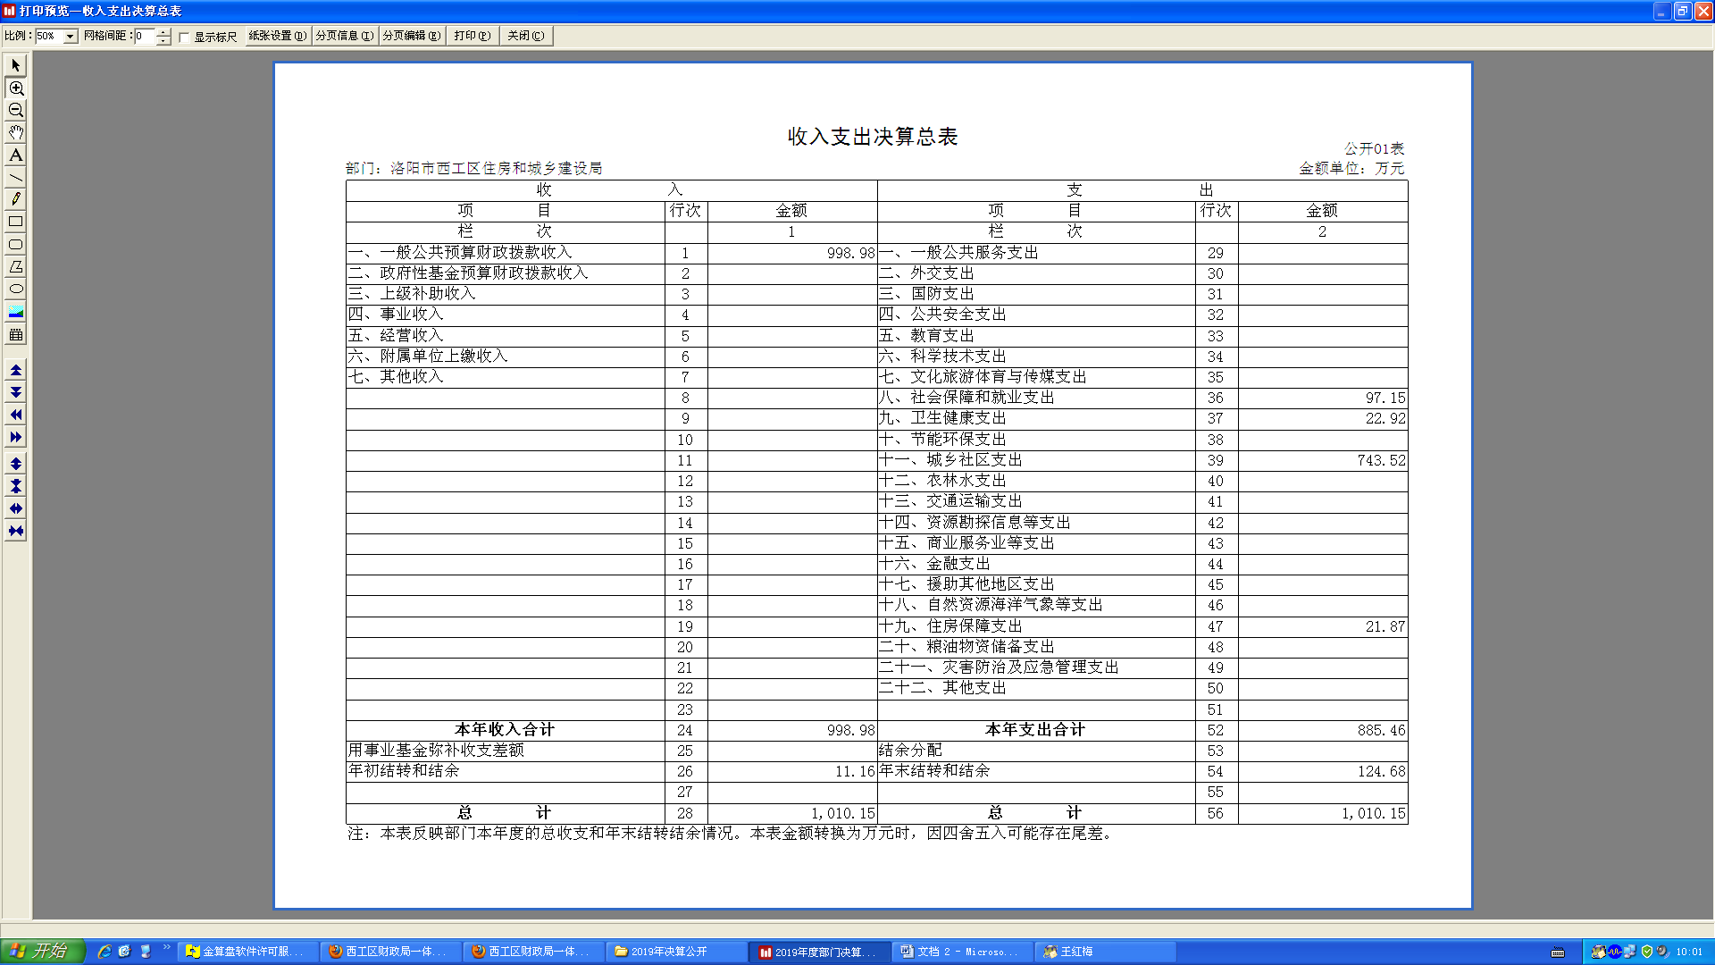

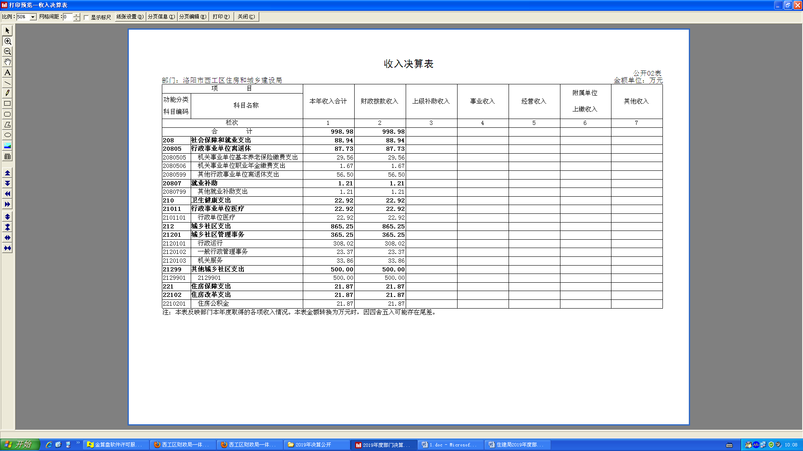
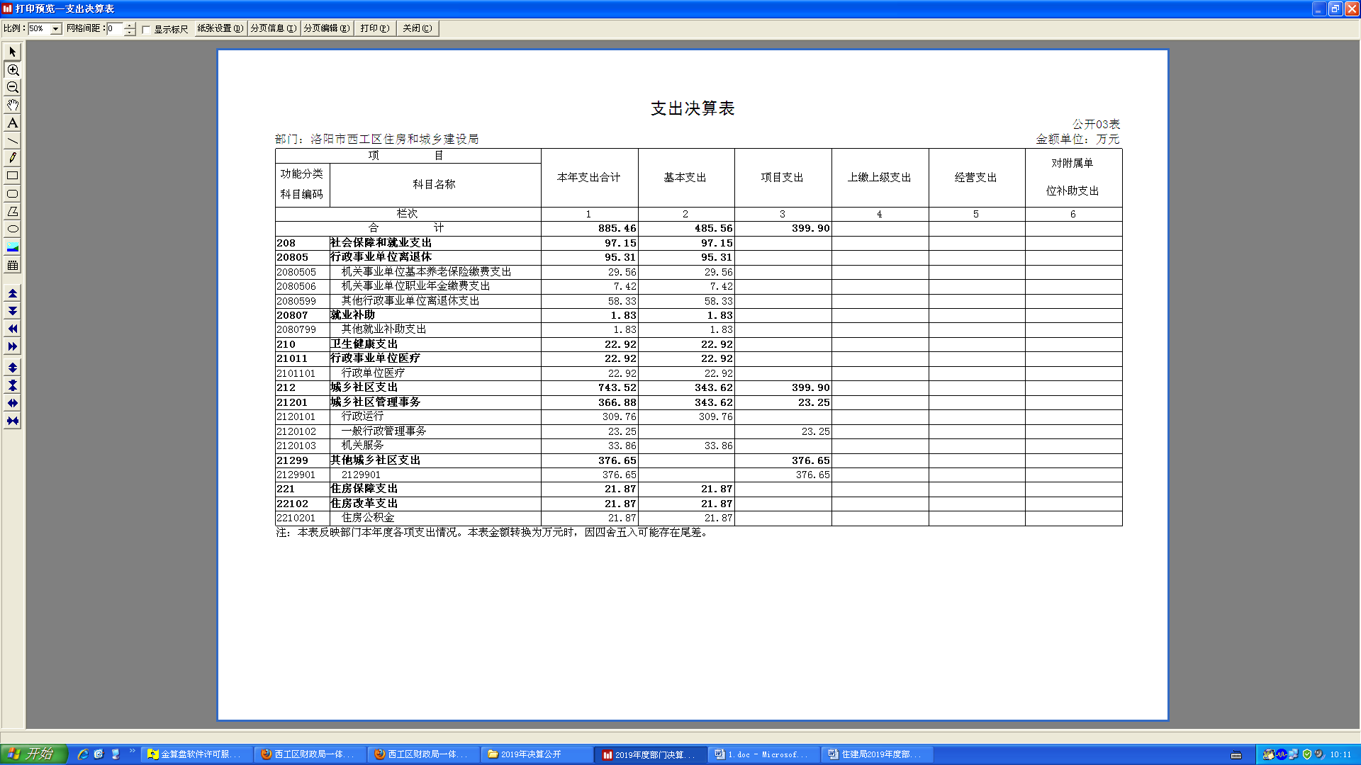

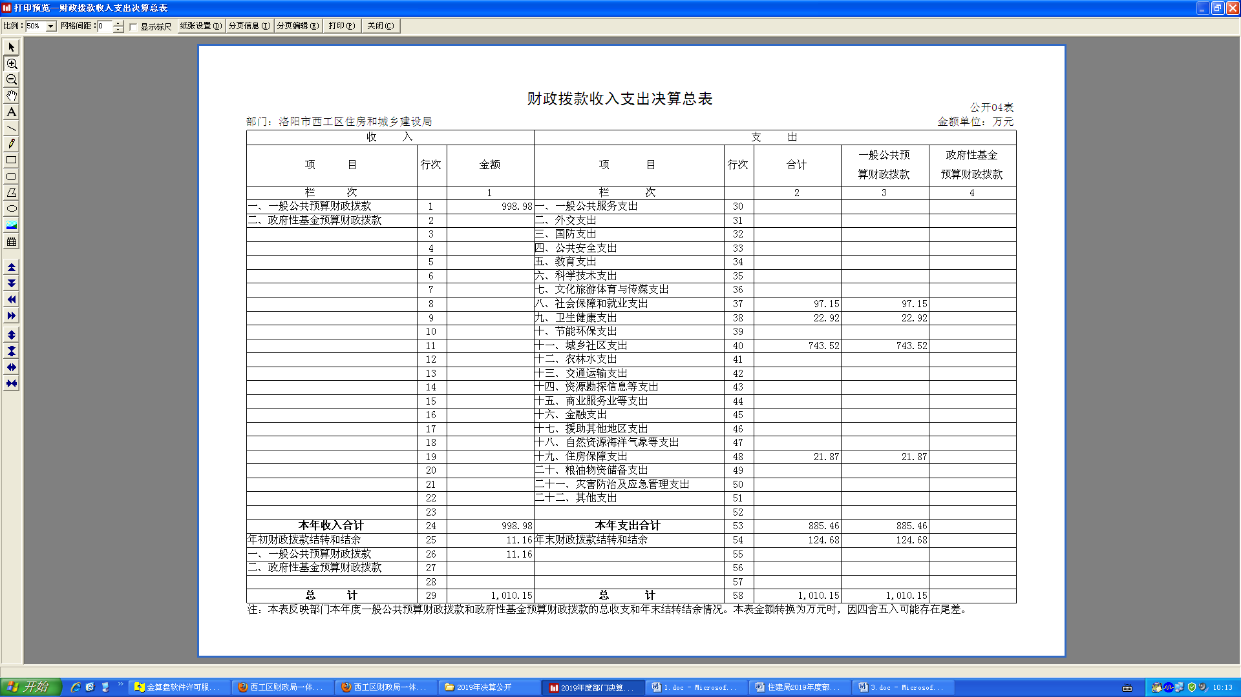

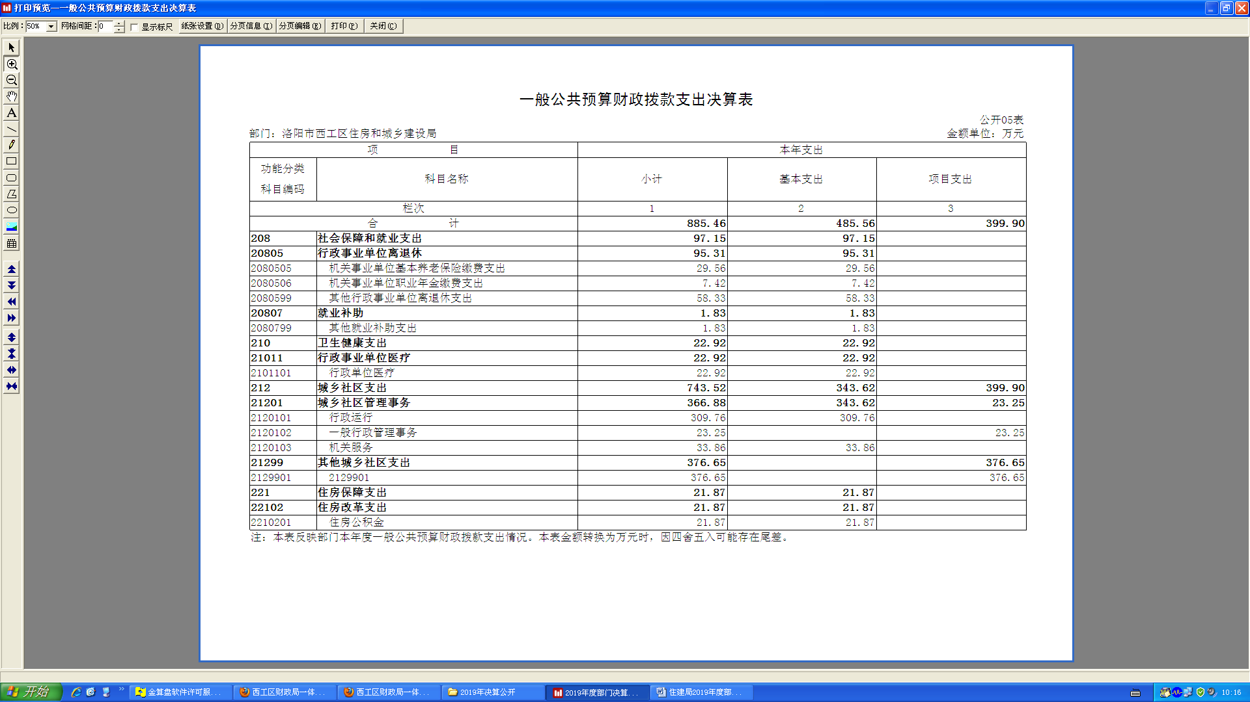

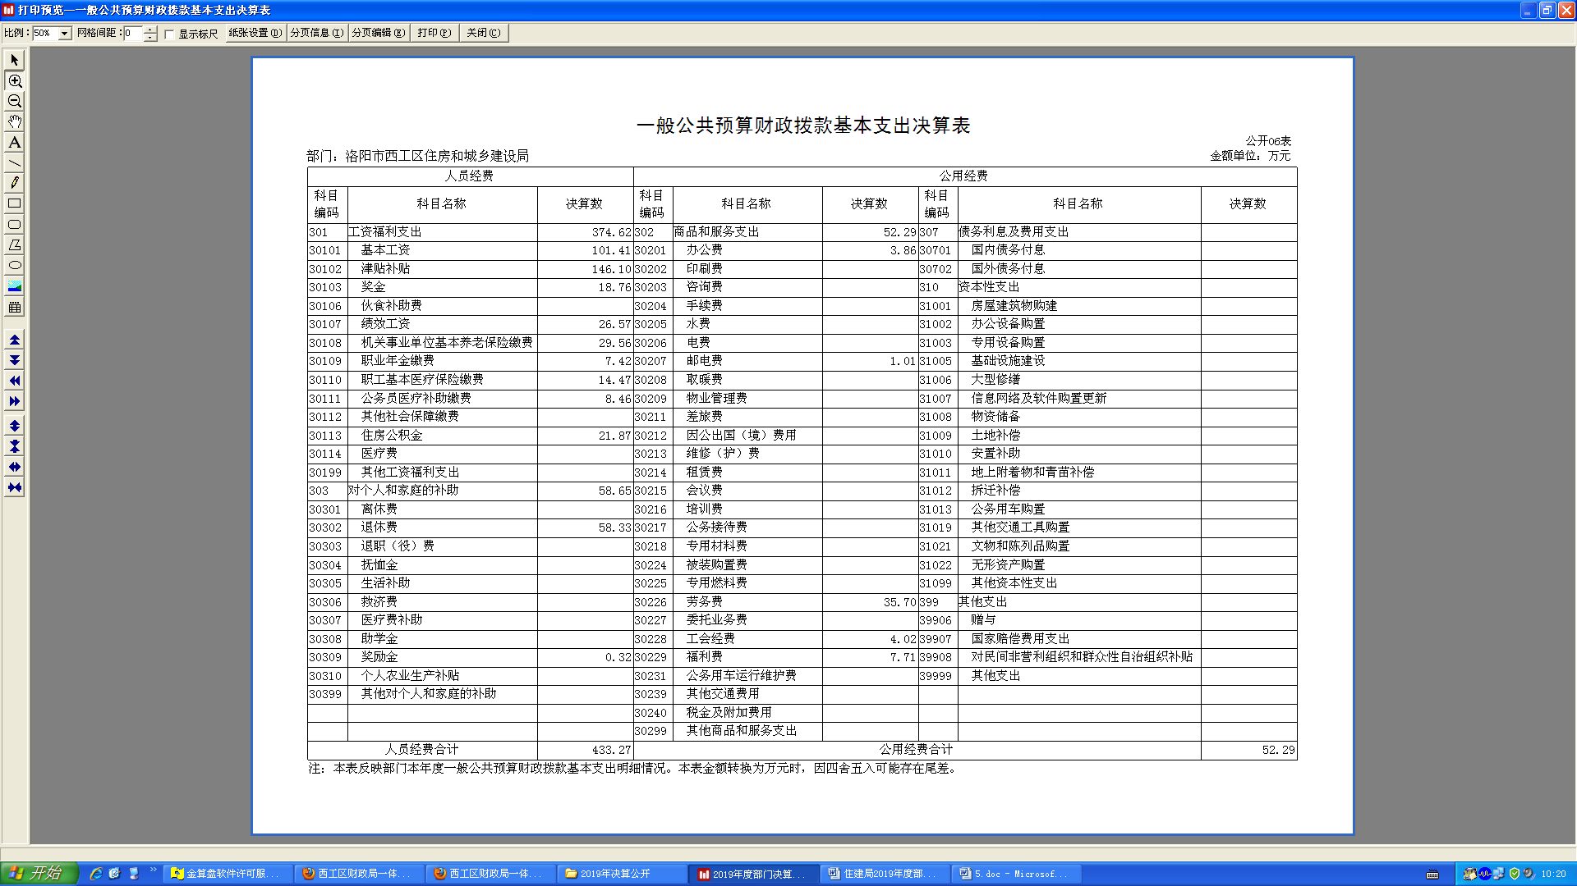

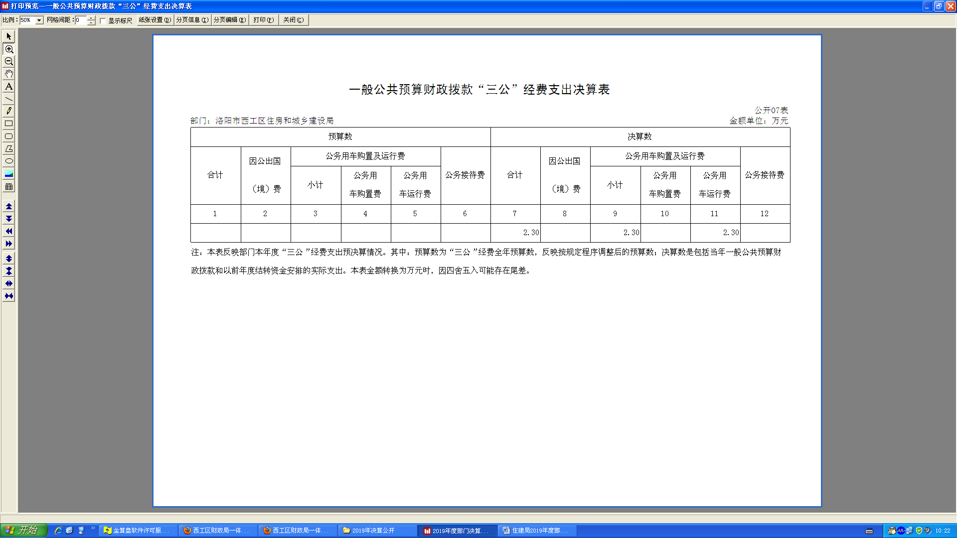

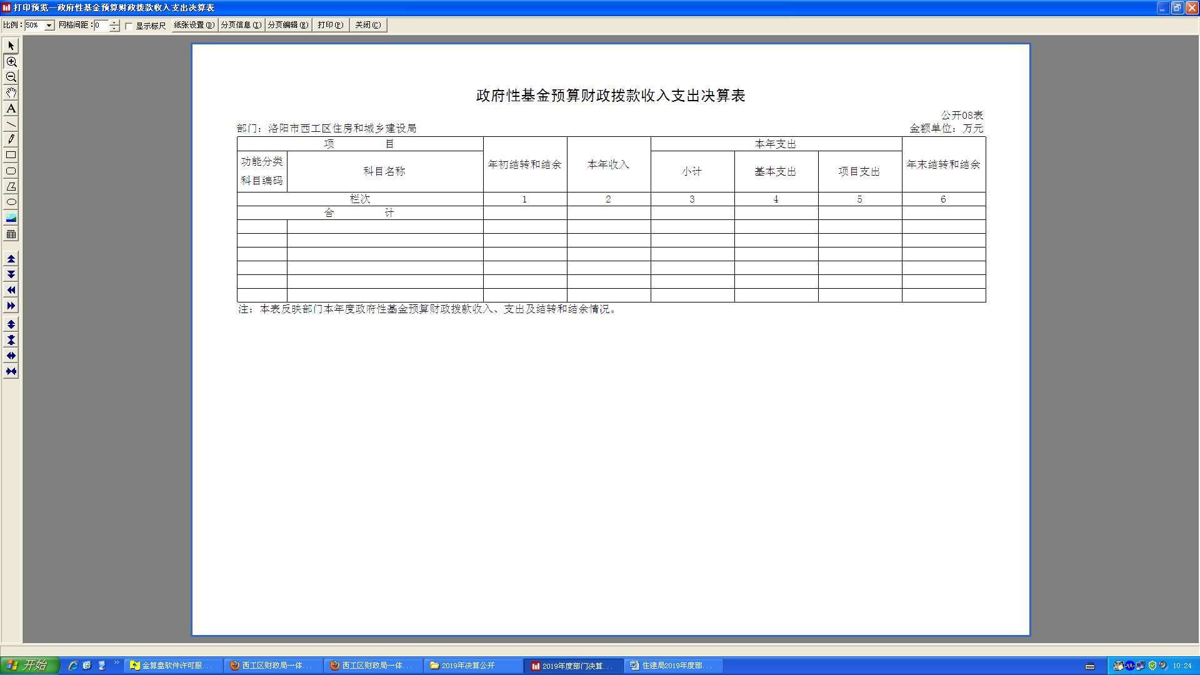

说明：我部门没有政府性基金收入，也没有使用政府性基金安排的支出，故本表无数据

第三部分 2019年度西工区住建局决算 情况说明

一、收入支出决算总体情况说明
2019年度收入、支出均为1010.15万元。与上年度相比，收入、支出均增加500.81万元，收入、支出均增加49%。主要原因单位增加基础设施建设一般债券资金。

二、收入决算情况说明
2019年度收入合计998.98万元，其中：财政拨款收入998.98万元，占100%。

三、支出决算情况说明
2019年度支出合计885.46万元，其中：基本支出485.56万元，占55%；项目支出399.89万元，占45%。

四、财政拨款收入支出决算总体情况说明
2019年度收入998.98万元、支出885.46万元。与上年度相比，收入增加489.64万元、支出增加391.83万元，收入增长49%，支出增加44%。主要原因单位增加基础设施建设一般债券资金。

五、一般公共预算财政拨款支出决算情况说明
（一）总体情况。
2019年度一般公共预算财政拨款支出885.46万元，占本年支出合计的100%。与上年度相比，一般公共预算财政拨款支出增加391.83万元，增长44%。主要原因是单位增加基础设施建设一般债券资金。
（二）结构情况。
2019年度一般公共预算财政拨款支出885.46万元，主要用于以下方面：社会保障就业支出（类）97.14万元，占11%；卫生健康支出（类）22.92万元，占3%；城乡社区（类）支出743.52万元，占84%；住房保障支出（类）21.86，占2%。
（三）具体情况。
2019年度一般公共预算财政拨款支出年初预算为998.98万元，支出决算为885.46万元，完成年初预算的73%。其中：
1．208（类）社会保障和就业05（款）行政事业单位离退休05（项）行政事业单位基本养老保险缴费年初预算为29.56万元，支出决算为29.56万元，完成年初预算的100%。
2．208（类）社会保障和就业05（款）行政事业单位离退休06（项）行政事业单位职业年金缴费年初预算为1.67万元，支出决算为7.42万元，决算数与年初预算数存在差异的主要原因是补缴单位职工职业年金。
3．208（类）社会保障和就业05（款）行政事业单位离退休99其他行政事业单位离退休支出（项）行政事业单位基本养老保险缴费年初预算为56.5万元，支出决算为58.33万元，决算数与年初预算数存在差异的主要原因是单位退休人员增加。
4．208（类）社会保障和就业07（款）就业补助99（项）其他就业补助年初预算为1.21万元，支出决算为1.83万元，完成年初预算的150%。决算数与年初预算数存在差异的主要原因是人社局预拨公岗工资有缺口。
5．210（类）卫生健康11（款）行政事业单位医疗01（项）行政单位医疗年初预算为22.92万元，支出决算为22.92万元，完成年初预算的100%。
6．212（类）城乡社区支出01（款）城乡社区管理事务01（项）行政运行年初预算为308.02万元，支出决算为309.76万元，完成年初预算的100.01%。决算数与年初预算数存在差异的主要原因是人员经费差额。
7.212（类）城乡社区支出01（款）城乡社区管理事务02（项）一般行政管理事务年初预算为23.37万元，支出决算为23.25万元，完成年初预算的99%。决算数与年初预算数存在差异的主要原因是压缩经费。
8．212（类）城乡社区支出01（款）城乡社区管理事务03（项）机关服务年初预算为33.86万元，支出决算为33.86万元，完成年初预算的100%。
9．221（类）住房保障02（款）住房改革01（项）住房公积金年初预算为21.87万元，支出决算为21.87万元，完成年初预算的100%。
10．212（类）99（款）01（项）年初预算为500万元，支出决算为376.65万元，完成年初预算的75%。决算数与年初预算数存在差异的主要原因是基础建设工程尚未完工。
六、一般公共预算财政拨款基本支出决算情况说明
2019年度一般公共预算财政拨款基本支出485.56万元。其中：人员经费433.27万元，主要包括：基本工资101.41万元、津贴补贴146.1万元、奖金18.76万元、绩效工资26.57万元、机关事业单位基本养老保险缴费29.56万元、职业年金缴费7.42万元、社会保障缴费医疗及公务员补助22.93万元、退休费58.33万元、奖励金0.32万元、住房公积金21.87万元、；公用经费52.29万元，主要包括：办公费3.86万元、印刷费、咨询费、手续费、水费、电费、邮电费1.01万元、取暖费、物业管理费、差旅费、因公出国（境）费用、维修（护）费、租赁费、会议费、培训费、公务接待费、专用材料费、劳务费35.7万元、委托业务费、工会经费4.02万元、福利费7.71万元、公务用车运行维护费、其他交通费用、税金及附加费用、其他商品和服务支出、办公设备购置、专用设备购置、信息网络及软件购置更新、其他资本性支出。

七、一般公共预算财政拨款“三公”经费支出决算情况说明

（一）“三公”经费财政拨款支出决算总体情况说明。
2019年度“三公”经费财政拨款支出预算为1.22万元，支出决算为2.3万元，完成预算的180%。2019年度“三公”经费支出决算数与预算数存在差异的主要原因是机构改革，单位合并，车辆合并，经费合并。

（二）“三公”经费财政拨款支出决算具体情况说明。
2019年度“三公”经费财政拨款支出决算中，因公出国（境）费支出决算0万元，完成预算的0%，占0%；公务用车购置及运行费支出决算2.3万元，完成预算的180%.单位合并，经费合并。
1．因公出国（境）费年初预算为0万元，支出决算为0万元，完成年初预算的0%。
2．公务用车购置及运行费初预算为1.22万元，决算为2.3万元，完年初预算的180%，决算数与年初预算数存在差异的主要原因是机构改革，单位合并，车辆合并，经费合并。
3.公务用车购置支出为0万元，购置车辆0辆，
4公务用车运行支出2.3万元。主要用于车辆燃油、保险等支出。2019年期末，部门开支财政拨款的公务用车保有量为2辆。

八、预算绩效情况说明

（一）绩效管理工作开展情况。
按照加强预算绩效管理和完善公共财政体系总体要求：
区住建局坚持总体设计、统筹兼顾。按照深化财税体制改革和建立现代财政制度的总体要求，统筹谋划全面实施预算绩效管理的路径和制度体系。
2019年度我单位一般公共预算财政拨款支出年初预算为998.98万元，支出决算为885.46万元，完成年初预算的73%。
其中项目支出399.9万元，2019年我单位一河两渠综合治理预算500万，根据实际完成工作量，支付376.65万元，完成年初预算的75%；单位一般行政事务管理预算23.3万元支付23.25万元，完成年初预算的98%。
我单位细化支出预算编制，健全预算执行监控制度。
坚持全面推进、突出重点。预算绩效管理既要全面推进，将绩效理念和方法深度融入预算编制、执行、监督全过程。
坚持科学规范、公开透明。抓紧健全科学规范的管理制度，完善绩效目标、绩效监控、绩效评价、结果应用等管理流程，健全共性的绩效指标框架和分行业领域的绩效指标体系，推动预算绩效管理标准科学、程序规范、方法合理、结果可信。

（二）项目绩效自评结果。
在区委、区政府正确领导下，区城建局以建设“三个西工”为主要着力点，按照市、区确定的年度工作目标任务，扎实开展工作。
2019年绩效目标完成情况如下：按照市下达的现代城镇体系、现代基础设施体系目标任务，积极开展建设领域工作，高质高效地完成目标任务。做好区管道路和背街小巷市政设施、既有能效提升工作，确保完好率达到96%以上。

（三）重点绩效评价结果

2019年我单位无重点项目

九、政府性基金预算财政拨款支出决算情况说明
我部门2019年度没有政府性基金收入，也没有使用政府性基金安排的支出。

十、机关运行经费支出情况说明
2019年度机关运行经费初预算为57.23万元，支出决算为52.29万元，完成年初预算的94%。决算数与年初预算数存在差异的主要原因是压缩经费，减少支出。

十一、政府采购支出情况说明
2019年度我单位没有政府采购支出。

十二、国有资产占用情况说明
2019年期末，我部门共有车辆2辆，其中：省级领导干部用车0辆、主要领导干部用车0辆、机要通信用车0辆、应急保障车0辆、执法执勤用车0辆、特种专业技术用车0辆、离退休干部用车0辆、其他用车2辆；单位价值50万元以上通用设备0台（套），单位价值100万元以上专用设备0台（套）。

第四部分 名词解释
一、财政拨款收入：单位从同级政府财政部门取得的财政预算资金。
二、事业收入：事业单位开展专业业务活动及其辅助活动取得的收入。
三、上级补助收入：事业单位从主管部门和上级单位取得的非财政补助收入。
四、附属单位上缴收入：事业单位取得附属独立核算单位根据有关规定上缴的收入。
五、经营收入：事业单位在专业业务活动及其辅助活动之外开展非独立核算经营活动取得的收入。
六、其他收入：单位取得的除“财政拨款收入”、“事业收入”、“上级补助收入”、“附属单位上缴收入”、“经营收入”以外的各项收入。
七、用事业基金弥补收支差额：事业单位在当年收入不足以安排当年支出的情况下，使用以前年度积累的事业基金（事业单位当年收支相抵后按国家规定提取、用于弥补以后年度收支差额的基金）弥补当年收支缺口的资金。
八、基本支出：为保障机构正常运转、完成日常工作任务而发生的人员支出和公用支出。
九、项目支出：基本支出之外为完成特定行政任务和事业发展目标所发生的支出。
十、“三公”经费：纳入同级财政预决算管理“三公”经费，指部门使用财政拨款安排的因公出国（境）费、公务用车购置及运行费和公务接待费。其中，因公出国（境）费反映单位公务出国（境）的国际旅费、国外城市间交通费、住宿费、伙食费、培训费、公杂费等支出；公务用车购置及运行费反映反映单位公务用车车辆购置支出（含车辆购置税）及租用费、燃料费、维修费、过路过桥费、保险费、安全奖励费用等支出；公务接待费反映单位按规定开支的各类公务接待（含外宾接待）支出。
十一、机关运行经费：为保障行政单位（含参照公务员法管理的事业单位）运行用于购买货物和服务的各项资金，包括办公及印刷费、邮电费、差旅费、会议费、福利费、日常维修费、专用材料及一般设备购置费、办公用房水电费、办公用房取暖费、办公用房物业管理费、公务用车运行维护费以及其他费用。
十二、工资福利支出：单位支付给在职职工和编制外长期聘用人员的各类劳动报酬，以及为上述人员缴纳的各项社会保险费等。
十三、商品和服务支出：单位购买商品和服务的支出。
十四、对个人和家庭的补助支出：单位用于对个人和家庭的补助支出。
十五、年末结转：本年度或以前年度预算安排，已执行但尚未完成或因客观条件发生变化无法按原计划实施，需延迟到以后年度按有关规定继续使用的资金。
十六、年末结余：本年度或以前年度预算安排，已执行完毕或因客观条件发生变化无法按原预算安排实施，不需要再使用或无法按原预算安排继续使用的资金

